Közhasznúsági jelentés

az 1997.évi CLVI. Törvény 19.§ ( 3 ) bek. alapján

2008. évről

Az egyesület neve: Kazincbarcikai Mozgáskorlátozottak Egyesülete
Székhelye: Kazincbarcika, Augusztus 20 tér 3. fsz.
Adószáma: 18416431 - 1 - 05
Bírósági nyilvánt.: 1852/95 B-A-Z Megyei Bíróság, Kiemelkedően közhasznú

I.

Számviteli beszámoló ( 3 ) bek.a/pontja

Közhasznú egyszerűsített beszámoló mérlege

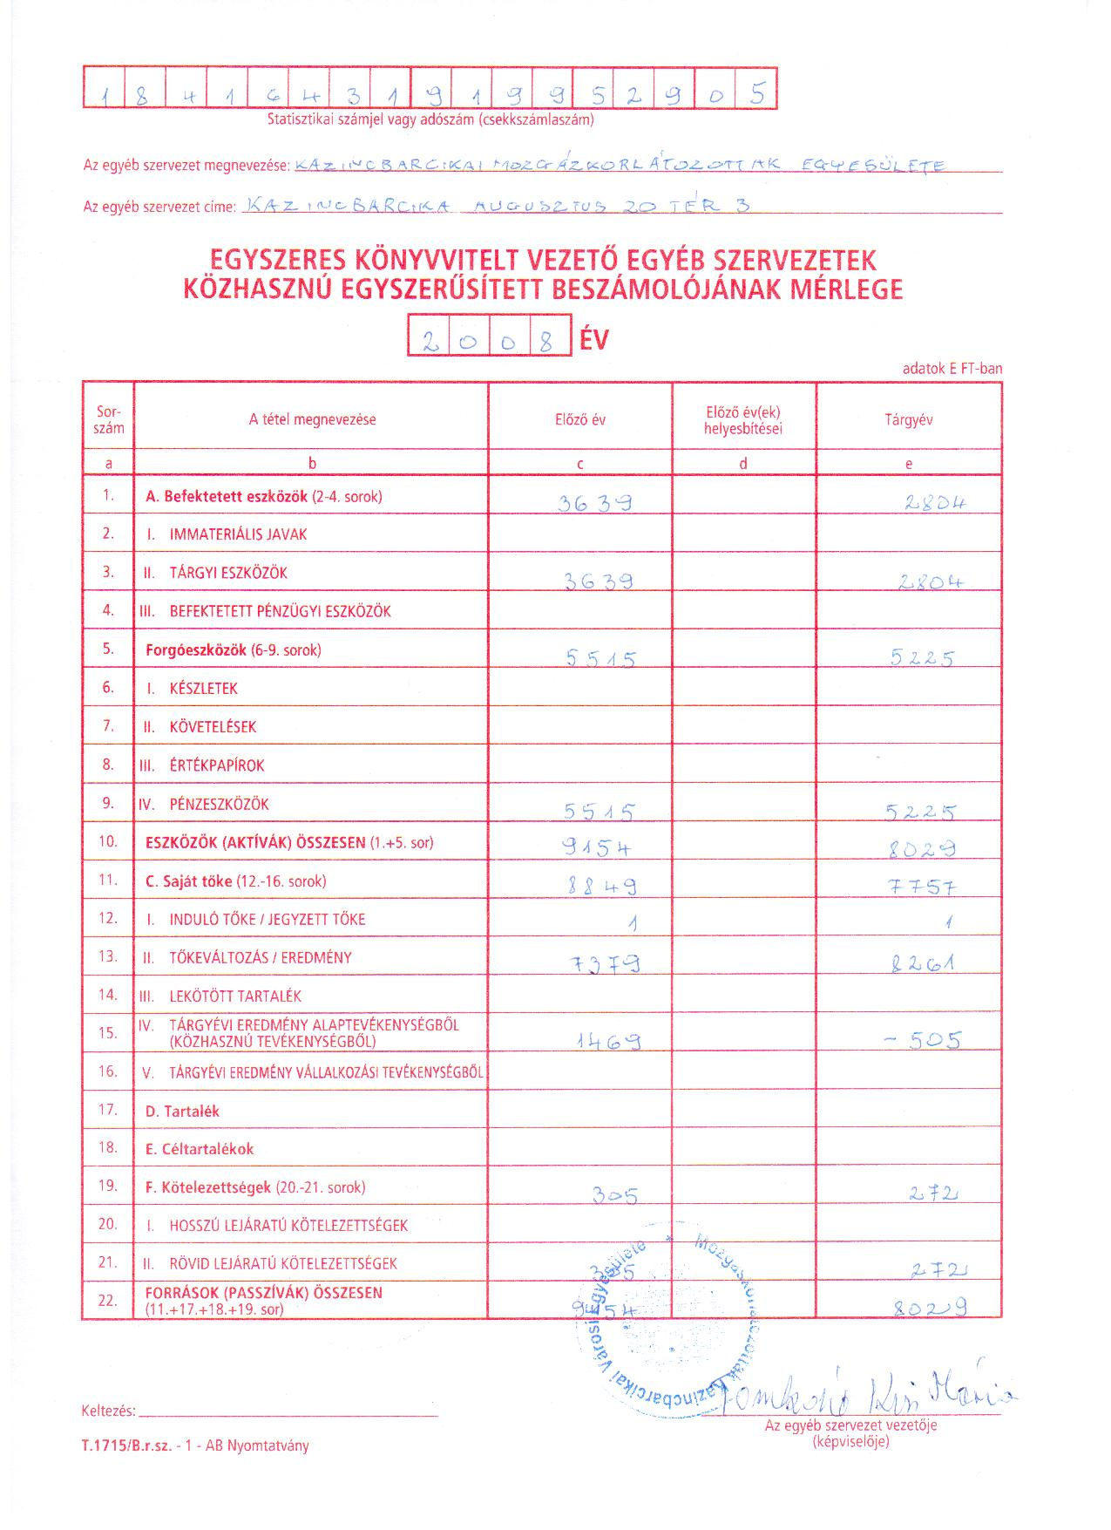

Az egyesület nem végez vállalkozási tevékenységet

II.

A költségvetési támogatás felhasználása ( 3 ) bek.b/ pont
EFt-ban
Támogatást nyújtó neve, támogatás forrása | Támogatás |  | Felhasználás  célja | Felhasználás összege |  | Átvitel  összege | Elszámolás  határideje
Támogatást nyújtó neve, támogatás forrása | Időpontja | Összege | Felhasználás  célja | Előző évi | Tárgyévi | Átvitel  összege | Elszámolás  határideje
Munkaügyi központ | 2008.01.01-  2008.12.31 | 6.802.183 | Bértámogatás
NCA | 2008.01.01-  200.12.31. | 2.027.000 | Működési támogatás
MÁK normatív támogatás | 2008.01.01-  2008.12.31 | 7.996.040 | Támogató szolgálat
1% | 2008.01.01-  2008.12.31 | 234.487 | Működés
Tárgyévi felhasználás (és átvitel) összesen: |  |  |  |  | 17.059.710

III.

A vagyon felhasználásával kapcsolatos kimutatás ( 3 ) bek.c/ pontja

EFt-ban
Megnevezés | Előző évi  összeg | Tárgyévi  összeg
Saját tőke (összesen) | 8849 | 7757
Induló tőke | 1 | 1
Induló tőke
- növekedésére ható tényezők
- csökkenésére ható tényezők
Tőkeváltozás | 7379 | 8261
Tőkeváltozás  - növekedésére ható tényezők  - csökkenésére ható tényezők:  = közhasznú tevékenység tárgyévi  vesztesége  = vállalkozási tevékenység tárgyévi  vesztesége  = egyéb | +221 | - 259
Tárgyévi eredmény | 1469 | - 505

IV.

Cél szerinti juttatások kimutatása ( 3 ) bek. d/ pontja

EFt-ban
Juttatás megnevezése | Összeg |  | Megjegyzés
Juttatás megnevezése | Előző évi | Tárgyévi | Megjegyzés
Közhasznú tevékenység keretében nyújtott  - pénzbeli juttatások összesen | 33455 | 40200 | Akadálymentesítési támogatás, OTP-én keresztül. Pénzügyileg nem jelentkezik
ebből: adóköteles
adómentes | 33455 | 40200 | Pénzforgalom nincs
- természetbeni juttatások összesen | 887 | 913 | Rendezvények
ebből: adóköteles
adómentes | 887 | 913
Közhasznú működés költségei összesen | 24079 | 23882
Továbbutalt támogatás összege
- ebből pénzösszeg
eszközérték
Egyéb
Összesen:

V.

Támogatások mértéke ( 3 ) bek.e/ pontja

EFt-ban
Támogató  megnevezése | Támogatott  cél | Támogatás összeg
Támogató  megnevezése | Támogatott  cél | Tárgyévi
1. Központi költségvetési szerv | Működés | 17084
2. Elkülönített állami pénzalap | Működés | 2027
3. Helyi önkormányzat | Működés | 245
4. Kisebbségi települési önkormányzat
5. Települési önkormányzatok társulása
6. Mindezek (1.-5.-ig felsoroltak) szervei
7. Magánszemély | Működés | 817
8. Egyéni vállalkozó
9. Jogi személyiségű gazdasági társaság | Működés | 72
10. Jogi személyiség nélküli társaság
11. Közhasznú szervezet | Működés | 552
12. Külföldi magánszemély
13. Külföldi szervezet
14. Szja 1%-a (APEH) | Működés | 234
15. Továbbutalási céllal kapott támogatás
16. Egyéb
17 Kapott támogatás összesen | . . | 21031

- Önkormányzatok: ( működés ) eFt

- Nyomár 5
- Ládbesenyő 10
- Balajt 15
- Szinpetri 10
- Szögliget 25
- Kazincbarcika 110
- Rudabánya 50
- Zádorfalva 10
- Ormosbánya 10
- Összesen: 245.000 Ft

VI.

A közhasznú szervezet vezető tisztségviselőinek nyújtott juttatások értéke, összege ( 3 ) bek. f/ pontja

Tiszteletdíj: 0 e Ft

VII.

A közhasznú tevékenységről szóló rövid tartalmi beszámoló
( 3 ) bek.g/ pontja

A Kazincbarcikai Mozgáskorlátozottak Egyesületének 2008. évi taglétszáma: 2008. január 1-én 1894 fő, december 31-én 2058 fő, amelyből 1568 tagunk fizetett tagdíjat. Törölt tagok száma: tagdíjelmaradás miatt 249 fő, halálozás miatt 4 fő, kilépett 3 fő. Összes tagdíj bevétel: 1.753.500 Ft.
Működési területünk három város: Kazincbarcika, Edelény, Szendrő és 73 település. Két helyi csoport : Edelény város és környéke, Ormosbánya és környéke.
Egész évi tevékenységünk a közhasznú célok eléréséért folyt. Lehetőségeink szerint intéztük a hátrányos helyzetben lévő mozgássérültek problémáit. A Mozgáskorlátozottak Egyesületeinek Országos Szövetsége tagegyesületeként dolgozunk, részt veszünk a szövetség munkájában. Tagjai vagyunk Kazincbarcika városban az Egyesületek Fórumának, valamint a Fogyatékkal Élők Szervezeteinek Regionális Szövetségének.
Félfogadási napjainkon, mintegy 1100 ügyet iktattunk, s ehhez még hozzájön a napi telefonos felvilágosítás is. 268 lakásakadály-mentesítési kérelem érkezett, s 261 mozgássérült kapott összesen kb. 40 millió forintot. A Telefonnal a rászorultakért Alapítvány 15 fő részére nyújtott támogatást telefonszámláik kifizetéséhez. Egyesületünk közreműködésével, javaslatunkra 18 mozgássérült részesült működési területünkön gépjárműszerzési támogatásban. Elmondhatjuk, hogy nálunk már kialakult az un. egyablakos felvilágosítási rendszer, hisz rendkívül sokféle segítséget, tájékoztatást tudunk adni a hozzánk fordulóknak: rehabilitáció, munkahely, segédeszköz beszerzés, jogtanácsadás, szabadidős programok. Tagjainkat az egyesületi életről, az újabb jogszabályokról körlevélben tájékoztattuk. Körlevelet az év elején és végén küldtünk 2200 példányban.
Sok esetben gyógyászati segédeszköz támogatási igényért, vagy egyszerűen tanácsért fordulnak az egyesülethez a mozgássérültek. Sorstársainknak életviteli, beilleszkedési tanácsokat is adunk, hisz sajnos egyre több súlyos mozgáskorlátozott fordul hozzánk. Fogyatékossági támogatás igénylésével kapcsolatban is felvilágosítást, segítséget nyújtunk a hozzánk fordulóknak.
2006. februárjában lett az egyesület akkreditált foglalkoztató, megváltozott munkaképességűeket foglalkoztatunk. Az egyesület irodai munkáit látja el 5 csökkent munkaképességű, az alap akkreditáció foglalkoztatás keretében, 100%-os bér és járulék támogatással, amelyet a Munkaügyi Központ finanszíroz az állami költségvetésből. A foglalkoztatási rehabilitációban szerzett tapasztalatainkat a térség munkáltatói számára igyekszünk átadni, hogy minél több sorstársunk dolgozhasson.
Egész évben működött az egyesület által fenntartott Kazincbarcikai Kistérségi Esély Támogató Szolgálat 40 ellátottal. Sorstársaink mindennapi életvitelén segít a támogató szolgálat. A hatékonyabb intézményi ellátásra egyesületünk ISO 9001 alapú minőségirányítási rendszerre tért át.
5 autóbuszos kirándulásunk volt, Mezőkövedre, Bogácsra, Hajdúnásra vittük el tagjainkat fürödni. Május hónapban az országos Esélyegyenlőségi Napra látogattunk el Budapestre autóbusszal.
Szeptember 27-én tartottuk meg térségünkben az Esélyegyenlőségi napot a Kazincbarcikai Sportközpontban. Ennek keretében egész napos rendezvényt tartottunk, ahol szakmai tájékoztató volt meghívott előadókkal, illetve szórakoztató produkciókkal. A fellépő művészek egy része is fogyatékossággal élő ember, ezzel is hangsúlyozva az esélyegyenlőséget. Ezen a hangulatos rendezvényen közel 500 fő vett részt.

Kelt: Kazincbarcika, 2007. február 14.

…Tomkóné Kiss Mária.
Az Egyesület Elnöke

